NACRT

Na osnovu člana 3 stava 1 tačke 1, člana 4, stava 2 i člana 5 Odluke o izgradnji lokalnih objekata od opšteg interesa („Sl.list CG – opštinski propisi“, broj 14/22, 59/22, 30/23), člana 38 Zakona o lokalnoj samoupravi (“Sl.list CG” br. 02/18, 34/19, 38/20, 50/22 i 84/22) i člana 36 Statuta Opštine Kotor ("Sl. list CG – opštinski propisi" br. 37/19), Skupština Opštine Kotor, na sjednici održanoj dana _________2024. godine, donijela je

O D L U K U
o utvrđivanju lokacije za izgradnju saobraćajnice na Peluzici u Škaljarima

Član 1

Ovom Odlukom utvrđuje se lokacija sa elementima urbanističko – tehničkih uslova za izgradnju saobraćajnice na kat. parc. 150/3, 160/1, 161/1, 161/2, 162/2, 163/1, 164, 165, 190, 191/1, 191/2, 193, 196, 166/4, 198, 200, 201, 202, 203, 204/1, 204/3, 210, 238/2, 239, 1319 i 1320, sve K.O. Škaljari I.
Inicijativu za donošenje ove Odluke podnio je Sekretarijat za investicije Opštine Kotor.

Član 2

Glavni cilj je definisanje uslova za donošenje Odluke o izgradnji lokalnih objekata od opšteg interesa, saobraćajnice na Peluzici u Škaljarima, koja predstavlja veznu saobraćajnicu brojnim urbanizovanim parcelama, bolnici, osnovnoj školi, sa priobalnog puta, između osnovne škole i bolnice, do ulice Iva Brkanovića.

Član 3

PROGRAMSKI ZADATAK SA ELEMENTIMA URBANISTIČKO- TEHNIČKIH USLOVA :

UVOD

Sekretarijat za urbanizam, stanovanje i uređenje prostora Opštine Kotor pokrenuo je postupak rješavanja složenog predmeta izradom Idejnog rješenja saobraćajnice na Peluzici u cilju izrade programskog zadatka sa elementima urbanističko-teničkih uslova.
Prostorno urbanistički plan Kotora, koji je stupio na snagu 2020. godine, zamijenio je detaljnije razrađene planove za ova područja pa je za izdavanje UTU bio potreban strateški pristup sagledavanja svakog predmeta pojedinačno. Imajući u vidu razmjeru i ažurnost podloga na kojima se rade planovi i generalna rješenja položaj saobraćajnica u planu je orjentacioni, pa je izgradnju novih puteva poželjno uraditi na koridorima postojećih puteva, uz poboljšanje geometrijskih i eksploatacionih karaketristika, čime se podiže kvalitet puteva, bezbjednost u saobraćaju, a samim tim i nivo usluge. Unapređenje čitavog sistema lokalnih i nekategorisanih puteva nije realan zadatak pa se pribjegava rješenju pojedinačnih slučajeva sagledavajući širu sliku tog naselja.
Zato se prethodno pristupilo detaljnoj analizi postojeće dokumentacije i analizi stanja na terenu, gdje je utvrđeno da je nužna promjena elemenata saobraćajnice i trase zbog bezbjednosti saobraćaja, pristupačnosti terena, starih objekata i novoizgrađenih objekata.
Na osnovu Odluke o izgradnji lokalnih objekata od opšteg interesa, u cilju definisanja preciznijih uslova i smjernica za građenje ovakvih objekata, moguće je da se za istu donese odgovarajuća odluka o utvrđivanju objekta od opšteg interesa sa programskim zadatkom i elementima urbanističko-tehničkih uslova, sačinjenih prema važećim tehničkim normativima i standardima struke, te smjernicama i pravilima uređenja i izgradnje koje su date važećim planovima.
Kako sastavni dio UTU-a može biti i idejno rješenje koje zadovoljava parametre važećih planova, ovaj Sekretarijat je izradio Idejno rješenje saobraćajnice na Peluzici u Škaljarima.

OPIS LOKACIJE

Predmetna saobraćajnica se nalazi u Škaljarima i predstavlja pristupnu i veznu saobraćajnicu brojnim urbanizovanim parcelama, bolnici, osnovnoj školi, sa priobalnog puta, između osnovne škole i bolnice, do ulice Iva Brkanovića, odnosno od katastarske parcele 1320 KO Škaljari I do katastarske parcele 1319 KO Škaljari I.
Izgradnja predmetne saobraćajnice čiji je koridor dat u Idejnom rješenju, planirana je na sljedećim katastarskim parcelama ili na djelovima parcela:

Katastarska opština Škaljari I
Katastarska parcele | Nosilac prava
150/3 | ODŽA JOVAN STANKO
160/1 | OPŠTINA KOTOR- CRNA GORA
161/1 | OPŠTINA KOTOR- CRNA GORA
161/2 | OPŠTINA KOTOR- CRNA GORA
162/2 | OPŠTINA KOTOR- CRNA GORA
163/1 | OPŠTINA KOTOR- CRNA GORA
164 | VELINOV PAVLE RANKO
165 | VUŠOVIĆ RUŽICA
166/4 | GRŽETIĆ GRGUR JOSIP i dr. (10 vlasnika)
190 | ĐUROVIĆ VLADIMIR JOVAN, GRGUREVIĆ KATE, GRGUREVIĆ-ČIČA VINKO LIDIJA
191/1 | ĐUROVIĆ VLADIMIR JOVAN, GRGUREVIĆ KATE
191/2 | ĐUROVIĆ VLADIMIR JOVAN, GRGUREVIĆ KATE
193 | OPŠTINA KOTOR- CRNA GORA
196 | VLADA CRNE GORE- OSNOVNA ŠKOLA NJEGOŠ
198 | OPŠTINA KOTOR- CRNA GORA
200 | OPŠTINA KOTOR- CRNA GORA
201 | OPŠTINA KOTOR- CRNA GORA
202 | MEDICINSKI CENTAR BOLNICA-KOTOR
203 | GRGUREVIĆ KATE
204/1 | GRGUREVIĆ KATE
204/3 | GRGUREVIĆ BRANKO TRIPO
210 | OPŠTINA KOTOR- CRNA GORA
238/2 | OPŠTINA KOTOR- CRNA GORA
239 | ROGANOVIĆ MILAN ŽELJKO, ROGANOVIĆ VJERA
1319 | OPŠTINA KOTOR- CRNA GORA
1320 | OPŠTINA KOTOR- CRNA GORA

Situacioni prikaz trase saobraćajnice iz Idejnog rješenja na platformi Google Earth
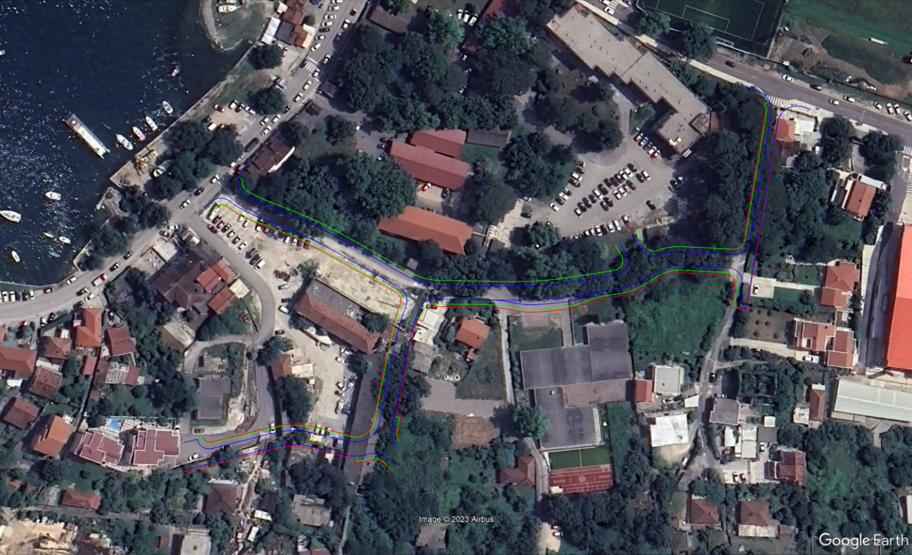

Koridor saobraćajnice iz Idejnog rješenja

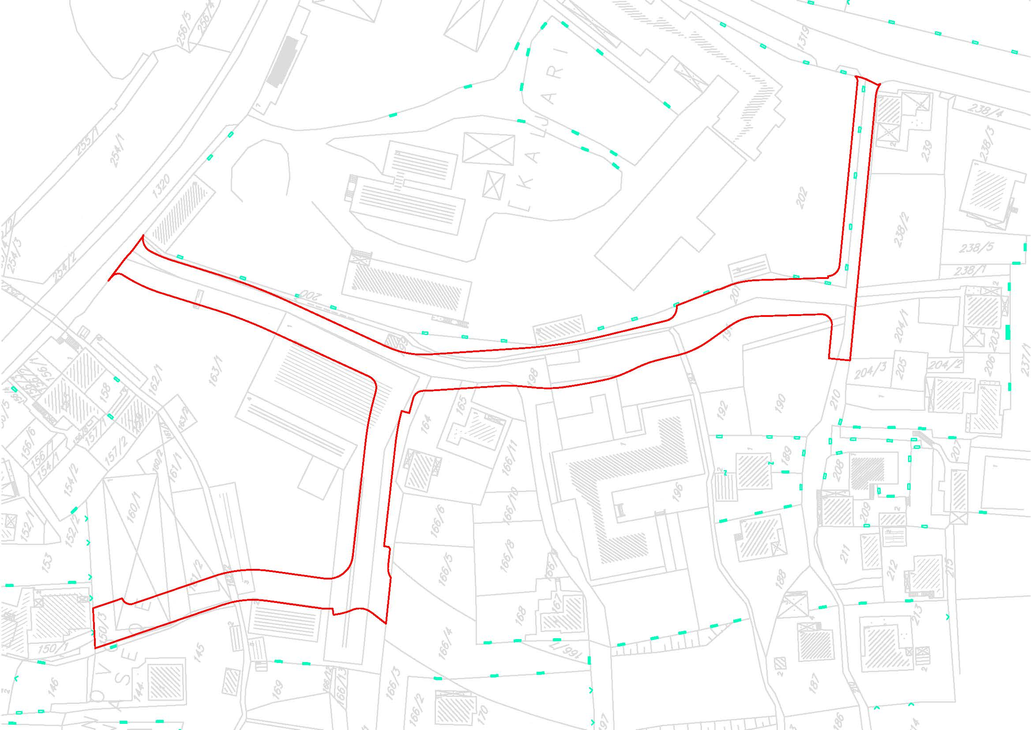

OSNOVNI PROJEKTNI PARAMETRI / OSNOVE ZA IZRADU TEHNIČKE DOKUMENTACIJE

Programski zadatak je obavezujući za Projektanta i predstavlja istovremeno i osnovu za izradu Glavnog projekta.
Naručilac je prethodno izradio Idejno rješenje saobraćaja i idejno rješenje potpornih konstrukcija koje će Projektantu poslužiti kao osnova za dalju razradu tehničke dokumentacije – Idejno rješenje saobraćajnice na Peluzici u Škaljarima (Projektant: Ding doo, decembar 2023.).
Koncept saobraćajne infrastrukture je Idejnim rješenjem je dat sa tri povezane saobraćajnice radnog naziva Ulica 1, Ulica 2 i Ulica 3. Takođe je na Ulici 2 ostavljen priključak eventualne izgradnje saobraćajnice koja je planirana GUR-om.
Ulica 1 je ukupne dužine cca 230m, a širine 9,5m (2x2,75 kolovoz sa obostranim trotoarima od po 2m). U zoni škole saobraćajnica je proširena za još jednu, zaustavnu, traku širine 2m za iskrcavanje i ukrcavanje đaka, kako u tom mjestu ne bi dolazilo do zakrčenja saobraćaja. Sam početak je definisan kao raskrsnica sa ulicom Njegoševa. Radijusi skretanja su usvojeni od po 6m isto kao i na samom kraju trase gdje se saobraćajnica završava raskrsnicom sa Ulicom 3. Situacionim rješenjem Za ulicu 1 su upotrijebljeni sljedeći radijusi:

- R1=40m
- R2=150m
- R3=30m
- R4=150m
- R5=20m
- R6=20m

Na stacionaži cca 0 + 186,000m planirano je isključenje za parking u dvorištu bolnice (koji je planiran GUR-om). Radijusi skretanja su, takođe, usvojeni od po 6m.
Parking u dvorištu bolnice ucrtan na situaciji (nije predmet ovog idejnog rješenja) je projektantski predlog koji neznatno odstupa od GUR-a, a kojim se ne ruše dva postojeća objekta a dobija komforniji parking od 72 parking mjesta.
Ispod trotoara (lijevom stranom) planirana je rekonstrukcija postojećeg atmosferskog kanala koji će biti zatvorenog tipa sa neophodnim revizijama (šahtovima), dok se druge buduće hidrotehničke, elektroenergetske, telekomunikacione instalacije mogu postavljati ispod drugog (desnog) trotoara.

Ulica 2 je ukupne dužine cca 145m sa usvojenom širinom od 7,5m (2x2,75m kolovoz i trotoara od 2m sa desne strane saobraćajnice). Početak saobraćajnice definisan je na raskrsnici sa Ulicom 1 (stacionaža 0 + 095,000) gdje su usvojeni radijusi skretanja od po 6m zatim je planirano da saobraćajnica ide preko starih objekata koji su predviđeni za rušenje. Saobraćajnica se završava kod novoizgrađenog stambenog objekta gdje je planirana okretnica vozila. Na stacionaži 0 + 063,000 napravljena je raskrsnica sa saobraćajnicom planiranom GUR-om. Radijusi skretanja za ovu saobraćajnicu su planirani po 8m. Situacionim rješenjem Ulica 2 se sastoji od sledećih radijusa:

- R1=75m
- R2=12,50m
- R3=30m

Ulica 3 je ukupne dužine cca 90m. Planirana je kao jednosmjerna saobraćajnica sa širinom kolovoza od 3m i pješačkom stazom sa lijeve strane širine 2m. Saobraćajnica se uklapa na postojeću saobraćajnicu ulice Iva Brkanovića, sa radijusima skretanja od 8m i 8,5m.

Situacioni prikaz trase saobraćajnice iz Idejnog rješenja na katastarskoj podlozi sa nazivom ulica

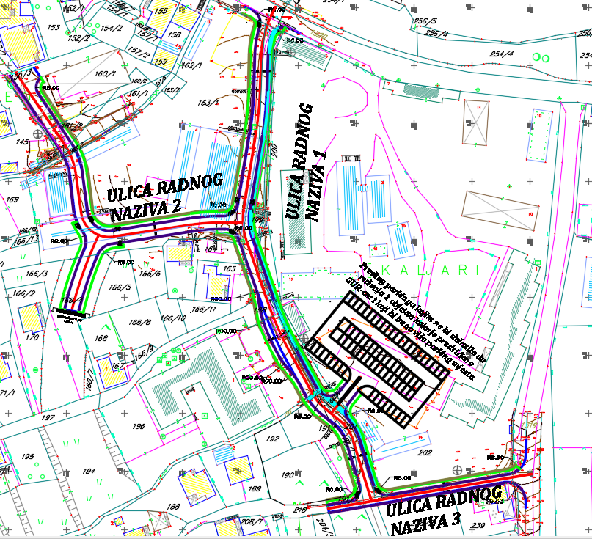
Napomena: Parking kod bolnice Kotor je samo predlog rješenja i on nije predmet ove Odluke

Geodetske podloge

Naručilac je prethodno izradio geodetske podloge za nivo Glavnog projekta koje će Projektantu poslužiti kao podloge za izradu tehničke dokumentacije (Ding doo, novembar 2023.).

Geotehnički elaborat

Naručilac je prethodno izradio geološki elaborat za nivo Glavnog projekta koji će Projektantu poslužiti za izradu tehničke dokumentacije - Elaborat o detaljnim geotehničkim istraživanjima (Geostandard doo Nikšić, decembar 2023.).

Uvid u postojeće stanje

Projektant je dužan da pri projektovanju koristi podatke sa terena koje će i sam prikupiti. U tom smislu dužan je da izvrši analizu terena i postojeće infrastrukture, na osnovu čega će utvrditi potrebu za izmještanjem instalacija. Projektant će, posredstvom Naručioca, pribaviti svu do sada urađenu projektnu dokumentaciju za predmetni i/ili lokalitete u koje se predmetni lokalitet uklapa i sa njom izvršiti usklađivanje, ukoliko takva dokumentacija postoji.

Klimatski, hidrološki i hidrografski parametri

Pri izradi tehničke dokumentacije Projektant treba da vodi računa o klimatskim hidrološkim i hidrografskim parametrima kao što su padavine, temperatura, vjetrovi, magla, osunčanost i sl.

Obim Glavnog projekta

Glavni projekat treba da obuhvati:
- Saobraćajni projekat
- Projekat konstrukcija
- Projekat atmosferske kanalizacije
- Projekat saobraćajne signalizacije i opreme
- Projekat jake struje (rasvjeta)
Opciono (preporuka):
- Projekat vodovodne kanalizacije
- Projekat fekalne kanalizacije
- Projekat slabe struje (telekomunikacije)
- Projekat pejzažne arhitekture

Zakonska i tehnička regulativa

Projektna dokumentacija mora biti urađena na način da su projektovana tehnička rješenja u skladu sa važećim: Zakonom o planiranju prostora i izgradnji objekata, Zakonom o putevima, Zakonom o bezbjednosti saobraćaja na putevima i podzakonskim aktima donešenim na osnovu navedenih zakona, drugim zakonima, pravilnicima i propisima koji regulišu izradu pojedinih djelova tehničke dokumentacije, MEST i EN standardima (JUS se koristi u slučaju da ne postoji MEST ili EN ), normativima i pravilima struke.

Član 4

Glavni projekat za izgradnju navedenog lokalnog objekta od opšteg interesa izradiće se na osnovu ove Odluke, a u skladu sa važećim tehničkim normativima, standardima i normama propisanim odredbama Zakona o planiranju prostora i izgradnji objekata ("Službeni list Crne Gore", br. 64/17, 44/18, 63/18, 11/19, 82/20, 86/22 i 04/23) i Pravilnika o načinu izrade i sadržini tehničke dokumentacije za građenje objekata ( „Sl. list CG „ br. 44/18, 43/19).
Glavni projekat podliježe reviziji u skladu sa čl. 81 Zakona o planiranju prostora i izgradnji objekata ("Službeni list Crne Gore", br. 64/17, 44/18, 63/18, 11/19, 82/20, 86/22 i 04/23) i u skladu sa čl. 7 Odluke o izgradnji lokalnih objekata od opšteg interesa („Sl.list CG – opštinski propisi“, broj 14/22, 59/22, 30/23).

Član 5

O sprovođenju ove Odluke staraće se Sekretarijat za investicije Opštine Kotor.

Član 6

Ova Odluka stupa na snagu osmog dana od dana objavljivanja u “Sl.listu Crne Gore-opštinski propisi”.

Broj: 11-_______
Kotor, ____2024.godine

SKUPŠTINA OPŠTINE KOTOR
PREDSJEDNICA

Maja Mršulja

O b r a z l o ž e nj e

U skladu sa Odlukom o izgradnji lokalnih objekata od opšteg interesa („Sl.list CG – opštinski propisi“, broj 14/22, 59/22, 30/23), a na osnovu inicijative Sekretarijata za investicije, ovaj organ je pripremio Nacrt Odluke kojom se utvrđuje lokacija sa elementima urbanističko – tehničkih uslova za izgradnju saobraćajnice na Peluzici u Škaljarima

Glavni cilj ovog projekta je izgradnja pristupne i vezne saobraćajnice brojnim urbanizovanim parcelama, bolnici, osnovnoj školi, sa priobalnog puta, između osnovne škole i bolnice, do ulice Iva Brkanovića, odnosno od katastarske parcele 1320 KO Škaljari I do katastarske parcele 1319 KO Škaljari I.

Nacrt Odluke se stavlja na javnu raspravu u trajanju od 15 dana.

Sekretarijat za urbanizam, stanovanje
i uređenje prostora

